Удобно печатать: Удобно копировать:

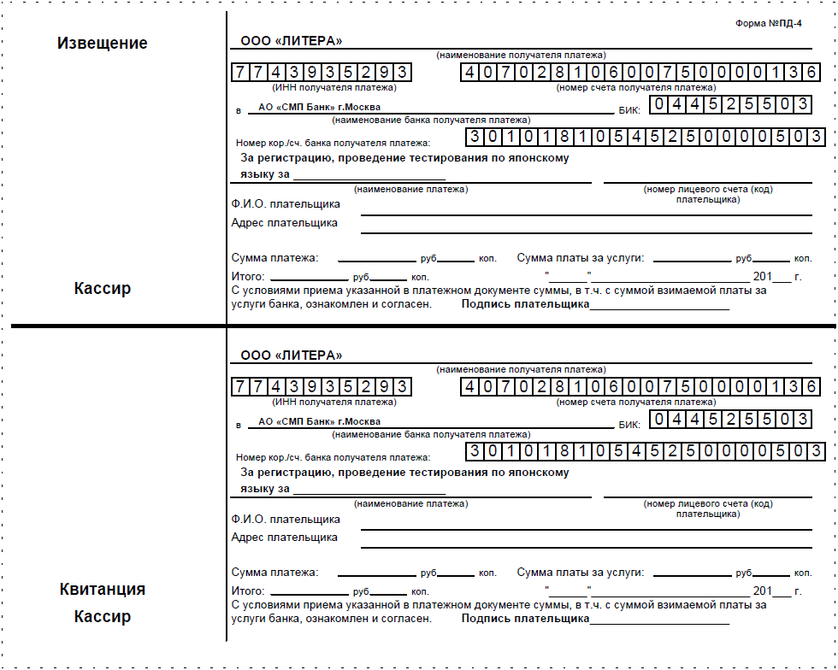
ООО «ЛИТЕРА»
ИНН 7743935293
КПП 774301001
Расчетный счет 40702810600750000136
В АО «СМП Банк» г.Москва
Кор.сч. 30101810545250000503
БИК 044525503

Адрес 125581 г.Москва ул.Лавочкина , д.34
Код ОКВЭД 74.8. (предоставление различных видов услуг)
ОКПО 35228030
ОКАТО 45277595000
ОКТМО 45347000000
Генеральный директор Сиукаев Александр Александрович
Главный бухгалтер Сиукаев Александр Александрович

Стоимость экзамена
(включая стоимость анкеты и ее оформление):
уровень N1 – 3 000 рублей
уровень N2 – 2 700 рублей
уровень N3 – 2 400 рублей
уровень N4 – 2 100 рублей
уровень N5 – 1 800 рублей

Сроки подачи заявки:
28.08 – 08.09.2018

Необходимые документы
- Подтверждение платежа.
По реквизитам данной платежки можно произвести платеж в любом банке;
- Заполненный и подписанный договор (см.следующую страницу)
- 2 фотографии 3х4.
- На месте нужно будет заполнить анкету.

Документы принимаются только полным комплектом. Отсутствие хотя бы одного из перечисленных пунктов может быть причиной для отказа в приеме заявки.

Договор оказания услуг № ____________
г. Москва «___»__________ 20___ г.
________________________________________(Ф.И.О.), именуемый в дальнейшем «Заказчик», с одной стороны, действующий на основании ГК РФ, и ООО «ЛИТЕРА», именуемое в дальнейшем «Исполнитель», в лице директора Сиукаева Александра Александровича, действующего на основании Устава, с другой стороны, заключили настоящий Договор о нижеследующем:
- Предмет Договора
Заказчик заказывает, а Исполнитель обязуется оказать услуги по проведению тестирования знаний по японскому языку, их соответствия уровню N___, оформлению заявок и анкет.
- Сведения о тестируемом
  - Фамилия имя отчество _______________________________________________________________________________________
  - Заказчик от лица, или будучи тестируемым, согласен на хранение и обработку персональных данных.
- Условия и стоимость выполнения работ
  - Проведение тестирования осуществляется группам лиц с предоставлением необходимого экзаменационного материала.
  - Стоимость оказываемых услуг зависит от уровня тестирования и публикуется на сайте, являющемся неотъемлемой частью договора: https://jpfmw.ru/ru/events-archive/noryoku-shiken-info-2018b.html .
  - В случае неявки Заказчика, тестирование считается проведенным, денежные средства назад не возвращаются.
- Срок действия договора и условия оплаты.
  - Оплата услуг осуществляется посредством банковского перевода по квитанции, предоставляемой Исполнителем Заказчику.
  - Договор вступает в силу с момента его подписания и считается выполненным после официально объявленной даты экзамена.
- Арбитраж и форс-мажорные обязательства.
  - Стороны прикладывают максимальные усилия, чтобы устранить возникающие разногласия путем переговоров. При невозможности урегулирования споров, связанных с исполнением настоящего Договора, путем переговоров, стороны обращаются в районный суд г. Москвы.
- Адреса и банковские реквизиты сторон
ООО « ЛИТЕРА» ИНН/КПП 7743935293/ 774301001  г.Москва ул.Лавочкина, 34  Р/с 40702810600750000136  в АО «СМП Банк» г. Москва  БИК 044525503  к/с 30101810545250000503  Подпись_____________________________ | Ф.И.О.___________________________________________________________________  _________________________________________________________________________  Паспорт _________№ _________________, выдан «___»_____________ _________ г.  _________________________________________________________________________  _________________________________________________________________________  Адрес___________________________________________________________________  _________________________________________________________________________  _________________________________________________________________________  Подпись__________________________________
_ _ _ _ _ _ _ _ _ _ _ _ _ _ _ _ _ _ _ __ _ _ _ _ _ _ _ _ _ _ _ _ _ _ _ _ _ _ _ _ _ _ _ _ _ _ _ _ _ _ _ _ _ _ _ _ _ _ _ _ _ _ _ _ _ _ _ _ _ _ _ _ _ _ _ _ _ _ _ _ _

Договор оказания услуг № ____________
г. Москва «__» __________ 20___ г.
________________________________________(Ф.И.О.), именуемый в дальнейшем «Заказчик», с одной стороны, действующий на основании ГК РФ, и ООО «ЛИТЕРА», именуемое в дальнейшем «Исполнитель», в лице директора Сиукаева Александра Александровича, действующего на основании Устава, с другой стороны, заключили настоящий Договор о нижеследующем:
- Предмет Договора
Заказчик заказывает, а Исполнитель обязуется оказать услуги по проведению тестирования знаний по японскому языку, их соответствия уровню N___, оформлению заявок и анкет.
- Сведения о тестируемом
  - Фамилия имя отчество _______________________________________________________________________________________
  - Заказчик от лица, или будучи тестируемым, согласен на хранение и обработку персональных данных.
- Условия и стоимость выполнения работ
  - Проведение тестирования осуществляется группам лиц с предоставлением необходимого экзаменационного материала.
  - Стоимость оказываемых услуг зависит от уровня тестирования и публикуется на сайте, являющемся неотъемлемой частью договора: https://jpfmw.ru/ru/events-archive/noryoku-shiken-info-2018b.html
  - В случае неявки Заказчика, тестирование считается проведенным, денежные средства назад не возвращаются.
- Срок действия договора и условия оплаты.
  - Оплата услуг осуществляется посредством банковского перевода по квитанции, предоставляемой Исполнителем Заказчику.
  - Договор вступает в силу с момента его подписания и считается выполненным после официально объявленной даты экзамена.
- Арбитраж и форс-мажорные обязательства.
  - Стороны прикладывают максимальные усилия, чтобы устранить возникающие разногласия путем переговоров. При невозможности урегулирования споров, связанных с исполнением настоящего Договора, путем переговоров, стороны обращаются в районный суд г. Москвы.
- Адреса и банковские реквизиты сторон
ООО « ЛИТЕРА» ИНН/КПП 7743935293/ 774301001  г.Москва ул.Лавочкина, 34  Р/с 40702810600750000136  в АО «СМП Банк» г. Москва  БИК 044525503  к/с 30101810545250000503  Подпись_____________________________ | Ф.И.О.___________________________________________________________________  _________________________________________________________________________  Паспорт _________№ _________________, выдан «___»_____________ _________ г.  _________________________________________________________________________  _________________________________________________________________________  Адрес___________________________________________________________________  _________________________________________________________________________  _________________________________________________________________________  Подпись__________________________________

